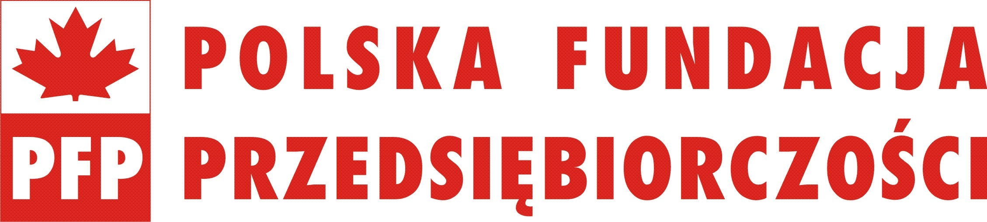
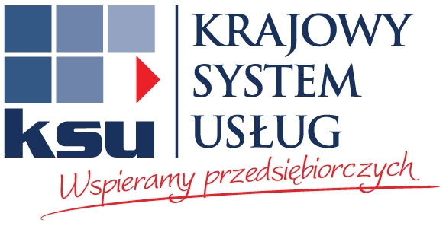
ZETOM-CERT
ISO 9001
Szanowni Państwo,
Polska Fundacja Przedsiębiorczości (PFP) – jako instytucja wspierająca rozwój mikro, małych i średnich przedsiębiorstw (MSP) oraz Starostwo Powiatowe w Wolsztynie i Wolsztyńska Izba Gospodarcza mają przyjemność zaprosić Państwa na bezpłatne szkolenie pt. „Prawno – podatkowe aspekty handlu w sieci - e-sklep”.
Celem szkolenia jest przekazanie podstawowej wiedzy związanej z prowadzeniem sklepu internetowego wynikającej z przepisów prawa podatkowego oraz pozostałych aktów prawnych dotyczących e-handlu.
Szkolenie kierowane jest do osób, które zamierzają rozpocząć lub już rozpoczęły działalność gospodarczą w zakresie e-handlu i chcą zdobyć lub uzupełnić wiedzę, aby podejmować prawidłowe decyzje. Materiały szkoleniowe zostały przygotowane w oparciu o czternaście aktów prawnych regulujących sprzedaż w sieci.
Podczas szkolenia uczestnicy:
1. Zdobędą fundamentalną wiedzę w zakresie podstawowych podatków obowiązujących przedsiębiorcę prowadzącego sklep internetowy i wybiorą optymalny wariant formy opodatkowania.
2. Zapoznają się z przepisami regulującymi funkcjonowanie e-handlu w zakresie praw konsumenta, procedury reklamacyjnej oraz regulaminu.
Szkolenie poprowadzi pani Beata Kuśmierek doradca biznesowy, certyfikowany księgowy z dwudziestoletnim doświadczeniem, właścicielka biura rachunkowego.
Szkolenie odbędzie się dnia w Wolsztynie, 19 maja 2014 r. w godzinach 9.00 – 16.00, miejsce szkolenia: sala sesyjna Starostwa Powiatowego w Wolsztynie, przy ul. 5 Stycznia 5.

Szczegółowy harmonogram szkolenia w załączeniu. Podczas szkolenia uczestnicy otrzymają materiały szkoleniowe, a po szkoleniu – zaświadczenie o uczestniczeniu w szkoleniu.

Udział w szkoleniu jest bezpłatny.

W celu rezerwacji miejsca dla Państwa Firmy, uprzejmie prosimy o imienne potwierdzenie przyjęcia naszego zaproszenia pod numerem telefonu (68) 384 56 29 lub mailem wig@powiatwolsztyn.pl .

Serdecznie zapraszamy !
ZETOM-CERT
ISO 9001

Program szkolenia

„Prawno-podatkowe aspekty handlu w sieci – e-sklep”

Godzina | Temat zajęć
09.00 – 09.15 | Powitanie uczestników i wprowadzenie
09.15 – 10.30 | I URUCHOMIENIE SKLEPU INTERNETOWEGO  Formy opodatkowania dostępne dla prowadzących działalność w zakresie  e-handlu.  Elementy optymalizacji podatkowej w prowadzeniu e-sklepu.  Budowanie pozytywnego wizerunku sprzedawcy.
10.30 – 10.45 | Przerwa
10.45 – 12.15 | II WYBRANE ZAGADNIENIA PODATKOWE  Podatek dochodowy i podatek VAT- wybrane zagadnienia.  Obowiązek rejestracji obrotu przy zastosowaniu kasy fiskalnej – limity i zasady zwolnienia.  Dokumentowanie sprzedaży i kosztów.  Wybrane interpretacje podatkowe dotyczące e-handlu.
12.15 – 12.45 | Przerwa
12.45 – 14.15 | III OBOWIĄZKI SPRZEDAWCÓW PROWADZĄCYCH SKLEP INTERNETOWY  Zakres informacji niezbędnych na stronie e-sklepu.  Zapisy w regulaminie sklepu internetowego.  Prawo do odstąpienia od umowy.  Procedura reklamacyjna.  Dodatkowe informacje zwiększające bezpieczeństwo przedsiębiorcy.
14.15 – 14.30 | Przerwa
14.30 – 16.00 | IV STUDIUM PRZYPADKU NA PODSTAWIE DOŚWIADCZEŃ BRANŻY  E-COMMERCE ORAZ WYBRANE INTERPRETACJE PODATKOWE.
16.00 | Zakończenie szkolenia

